Castaway

조난자

메인 시나리오 말고 기타 시나리오 추가하기

캐릭터 설정이나 전투기획 시스템 기획등

목차

1. 게임 개요 4

1-1. 기획 의도 4

1-2. 게임 소개 5

1-2-1. 게임 상세 5

1-2-2-. 게임 목표 아트 컨셉 6

1-3. 게임 스토리 7

1-3-1. 세계관 7

1-3-2. 게임 메인 스토리 8

2. 게임 스토리 요소 9

2-1. 섬 9

2-1-1. Lost Isle: 잃어버린 섬 10

2-1-2. Desolate Isle: 황폐한 섬 10

2-1-3. Shattered Home: 부서진 집 11

2-1-4. Ruined Haven: 파괴된 안식처 12

2-1-5. Ship Isle: 배의 섬 13

3. 게임 메커니즘 요소 14

3-1. 자원 14

3-2. 날씨 및 시간 16

3-2-1. 특이 날씨 16

3-2-2. 시간 18

3-3. 제작 19

3-5. 농사 21

3-6. 사냥 22

3-6-1. 사냥 가능 도구 22

3-6-2. 사냥 가능 동물 22

3-7. 플레이어 상세 23

3-8. 플레이어 상태 24

4. 게임 플레이 25

4-1. 씬 플로우 25

# 1. 게임 개요

## 1-1. 게임 소개

<캐치프라이즈>

### 게임 상세

* 싱글 플레이어, 1인칭 게임 (추후 멀티 도입 가능)
* 상호작용을 통한 채집, 제작, 사냥, 건축 등이 주 컨텐츠
* 날씨 시스템과 밤낮 시스템 적용을 통한 현실적 요소 활용
* 높은 자유도와 컨트롤 요소가 다양하여 10-20대를 타겟으로 삼고 있음.
* 장르: 생존, 크래프팅, 샌드박스, 오픈월드

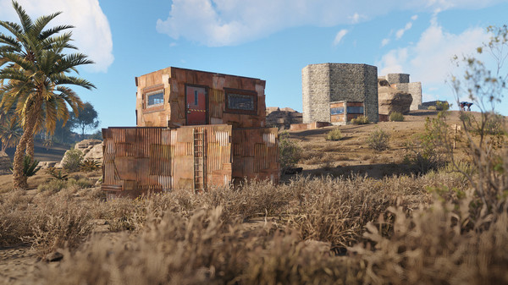

Rust의 건축 시스템

### 1-1-2. 게임 목표 아트 컨셉

* 현실적인 생존 게임을 위해 그에 맞는 그래픽 필요

(언리얼 엔진 사용)

* 바다, 섬, 동식물, 자원 등 상세히 구현 예정
* 1인칭 게임으로 플레이어 본인의 손만 확인 가능
* 캐릭터의 성별은 남성이며 외형은 정장으로 구현은 할 것이나, 전체적인 플레이어의 모습은 손 외에 확인 불가능
* 멀티 도입 시, 캐릭터 성별 선택 구현 예정

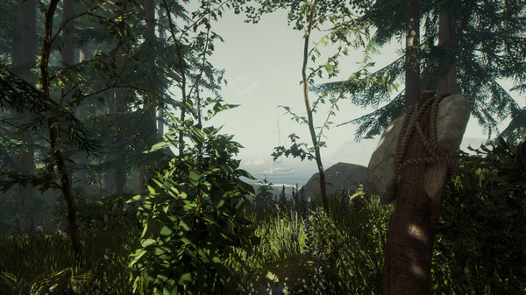

The Forest의 현실적인 그래픽

## 1-2. 기획 의도

Castaway는 현실적인 조난 상황에서 플레이어가 생존 및 탈출을 하는 생존 크래프팅 게임이다. 이 게임을 통해 플레이어가 다양한 자연 환경 속에서 자유도 높은 탐험과 사냥, 수집한 자원들을 통한 제작, 건축 등을 할 수 있도록 한다.

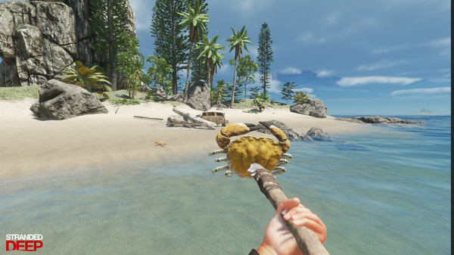

Stranded Deep의 섬 구현

# 2. 게임 세계관 및 스토리

## 2-1. 게임 스토리 설정

### 2-1-1. 세계관

2XXX년 지구 온난화로 인한 해수면 상승으로 많은 곳들이 바다에 잠긴 세상, 살아남은 사람들은 좀 더 높은 도시로 이주하여 낮은 지대들은 아무도 살지 않는 무인도가 되었다. 무인도가 되어버린 섬들은 다양한 식물과 위험한 동물들이 도사리고 있으며, 쓸 수 있는 물건들은 흔히 찾기 힘들다. 간혹 사람들이 남기고 간 자원이나 사람들이 살던 폐허가 된 마을들만 남아있을 뿐이다.

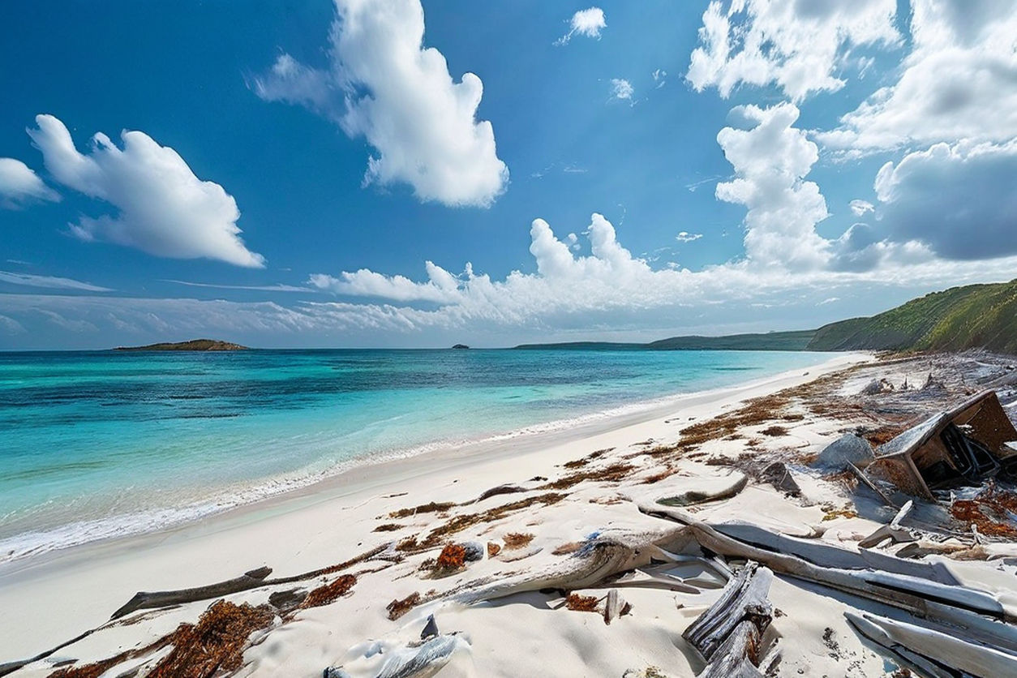

### 2-1-2. 게임 메인 스토리

점점 살기 힘들어지는 세상 속에서도 더 나은 삶을 살아가기 위해 노력을 하던 사람들이 모인 환경 연구원, 그 소속인 주인공은 연구를 위해 배를 타고 항해하던 중 갑작스러운 굉음 및 폭발로 정신을 잃게 되었다.

눈을 떠보니 구명 보트 위, 눈 앞에는 망망대해와 모래밖에 보이지 않는데…

버려진 다섯개의 섬들 중 한 곳으로 조난당하게 된 주인공은 위험한 동식물이 도사리고, 살기 힘든 날씨 속에서 살아남아야 한다. 환경 및 생존에 능한 주인공은 생존 관련한 다양한 지식을 토대로 우선 생존을 위해 노력한다. 주변 자원들을 탐색하여 구조를 요청할 수 있는 신호탄을 발견했으나 아무도 그 신호를 받지 못하고, 결국 이 섬들에게서 탈출하기로 마음먹는다.

바다에는 상어와 해파리 등 위험한 동물들이 서식하여 섬들 사이의 이동은 오로지 뗏목으로만 가능하다. 다섯개의 섬들 바깥은 파도가 매우 거세 큰 배 없이 나갈 수 없기에 주인공은 최종적으로 튼튼한 배를 제작하거나 구하여 이 곳을 탈출해야 한다.

## 2-2. 주요 지역 소개

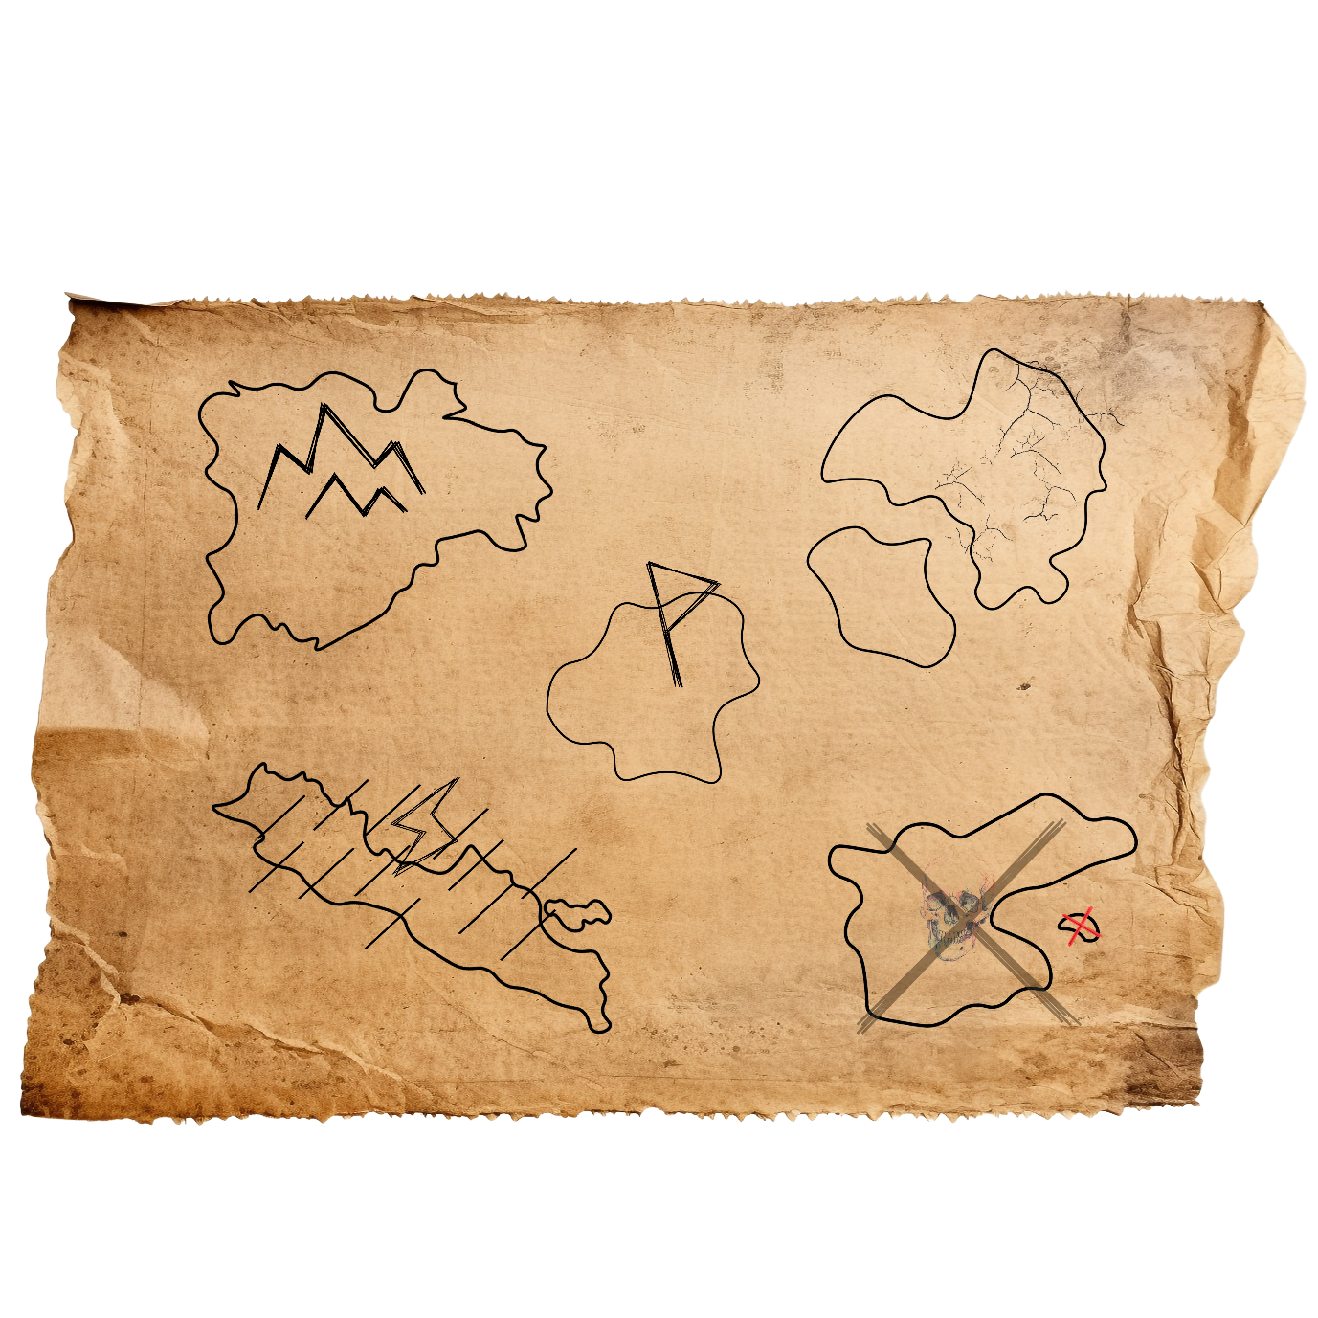

* 총 다섯가지의 섬에서의 탐험과 채집, 제작 등을 통해 탈출이 목표
* 순차적인 난이도의 섬으로 구성
* 각각의 섬마다 다른 기후와 생태가 분포하고 있다

### 2-2-1. Lost Isle: 잃어버린 섬

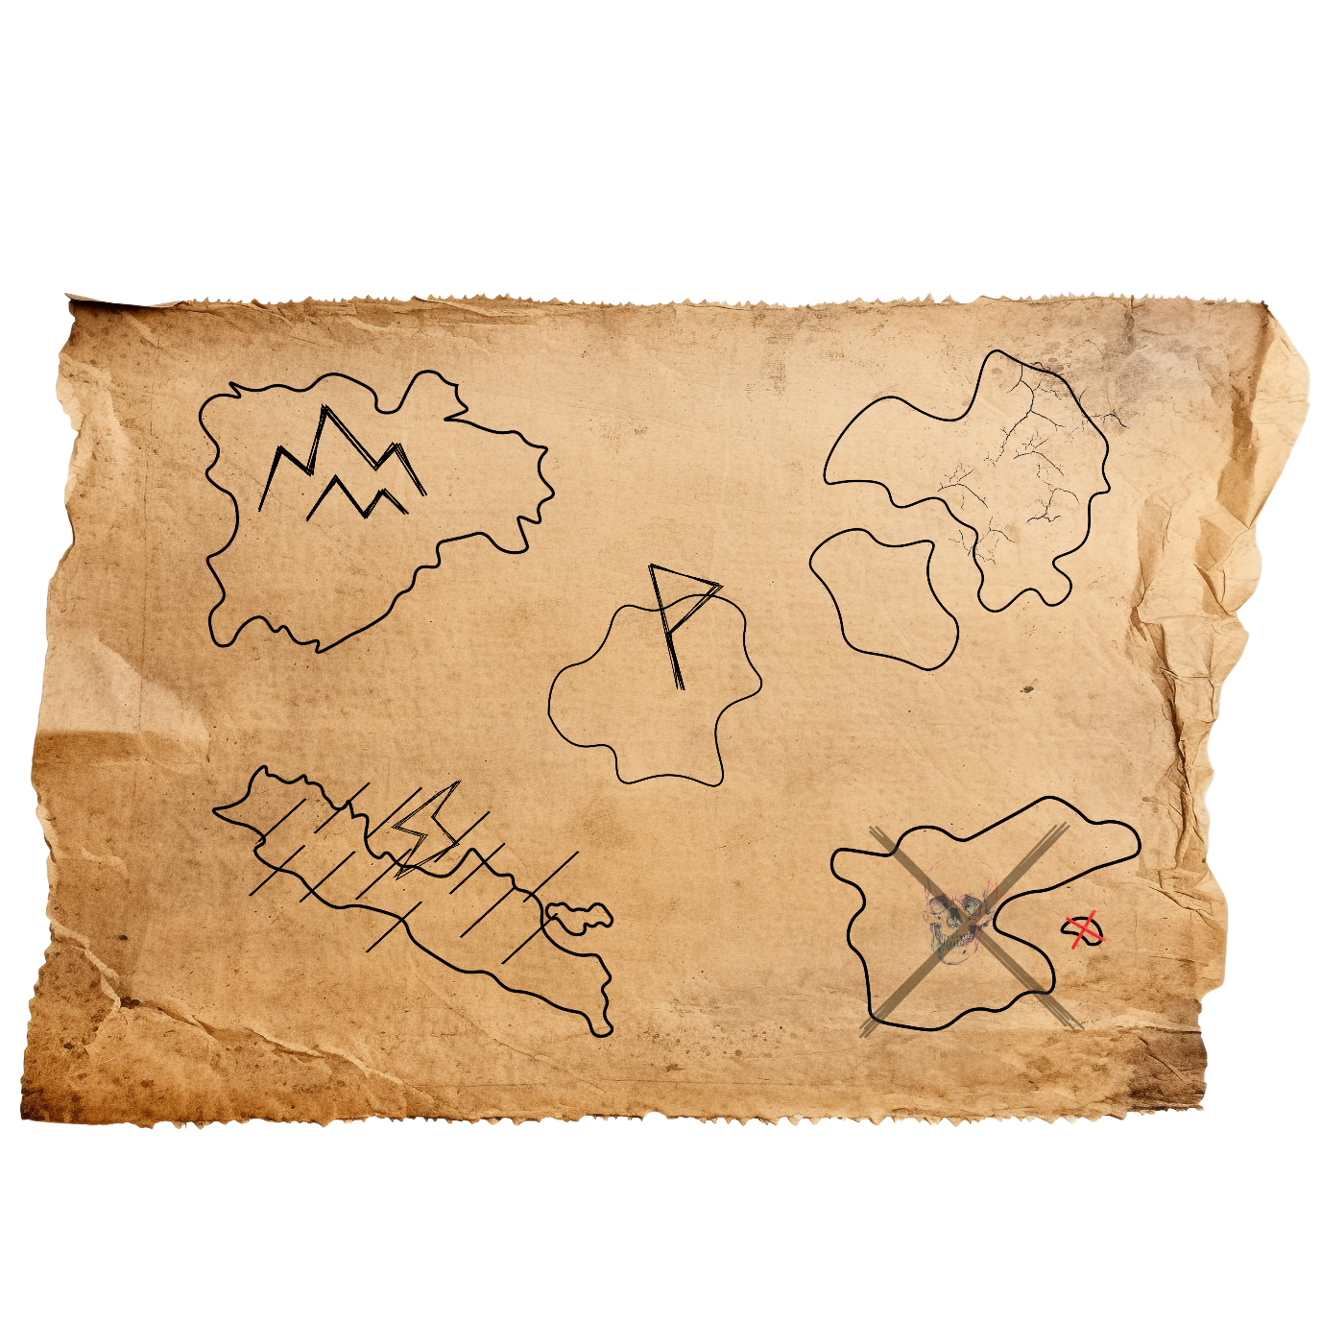

* 스토리 첫 시작 섬으로 플레이 방식을 익히며 튜토리얼로 삼을 수 있다.
* 다른 섬들의 종류가 무엇인지 알 수 있는 낡은 지도가 숨겨져 있다.
* 뗏목을 제작하여 다른 섬으로 이동할 수 있다.

### 2-2-2. Desolate Isle: 황폐한 섬



* 이상 기후가 시작되는 섬.
* 매우 더운 날씨로 인한 식수 수급의 어려움과 위험한 동식물이 살고 있는 섬이다.
* 햇빛을 피하기 위한 거대한 바위와 절벽들이 많이 분포해 있다.

### 2-2-3. Shattered Home: 부서진 집

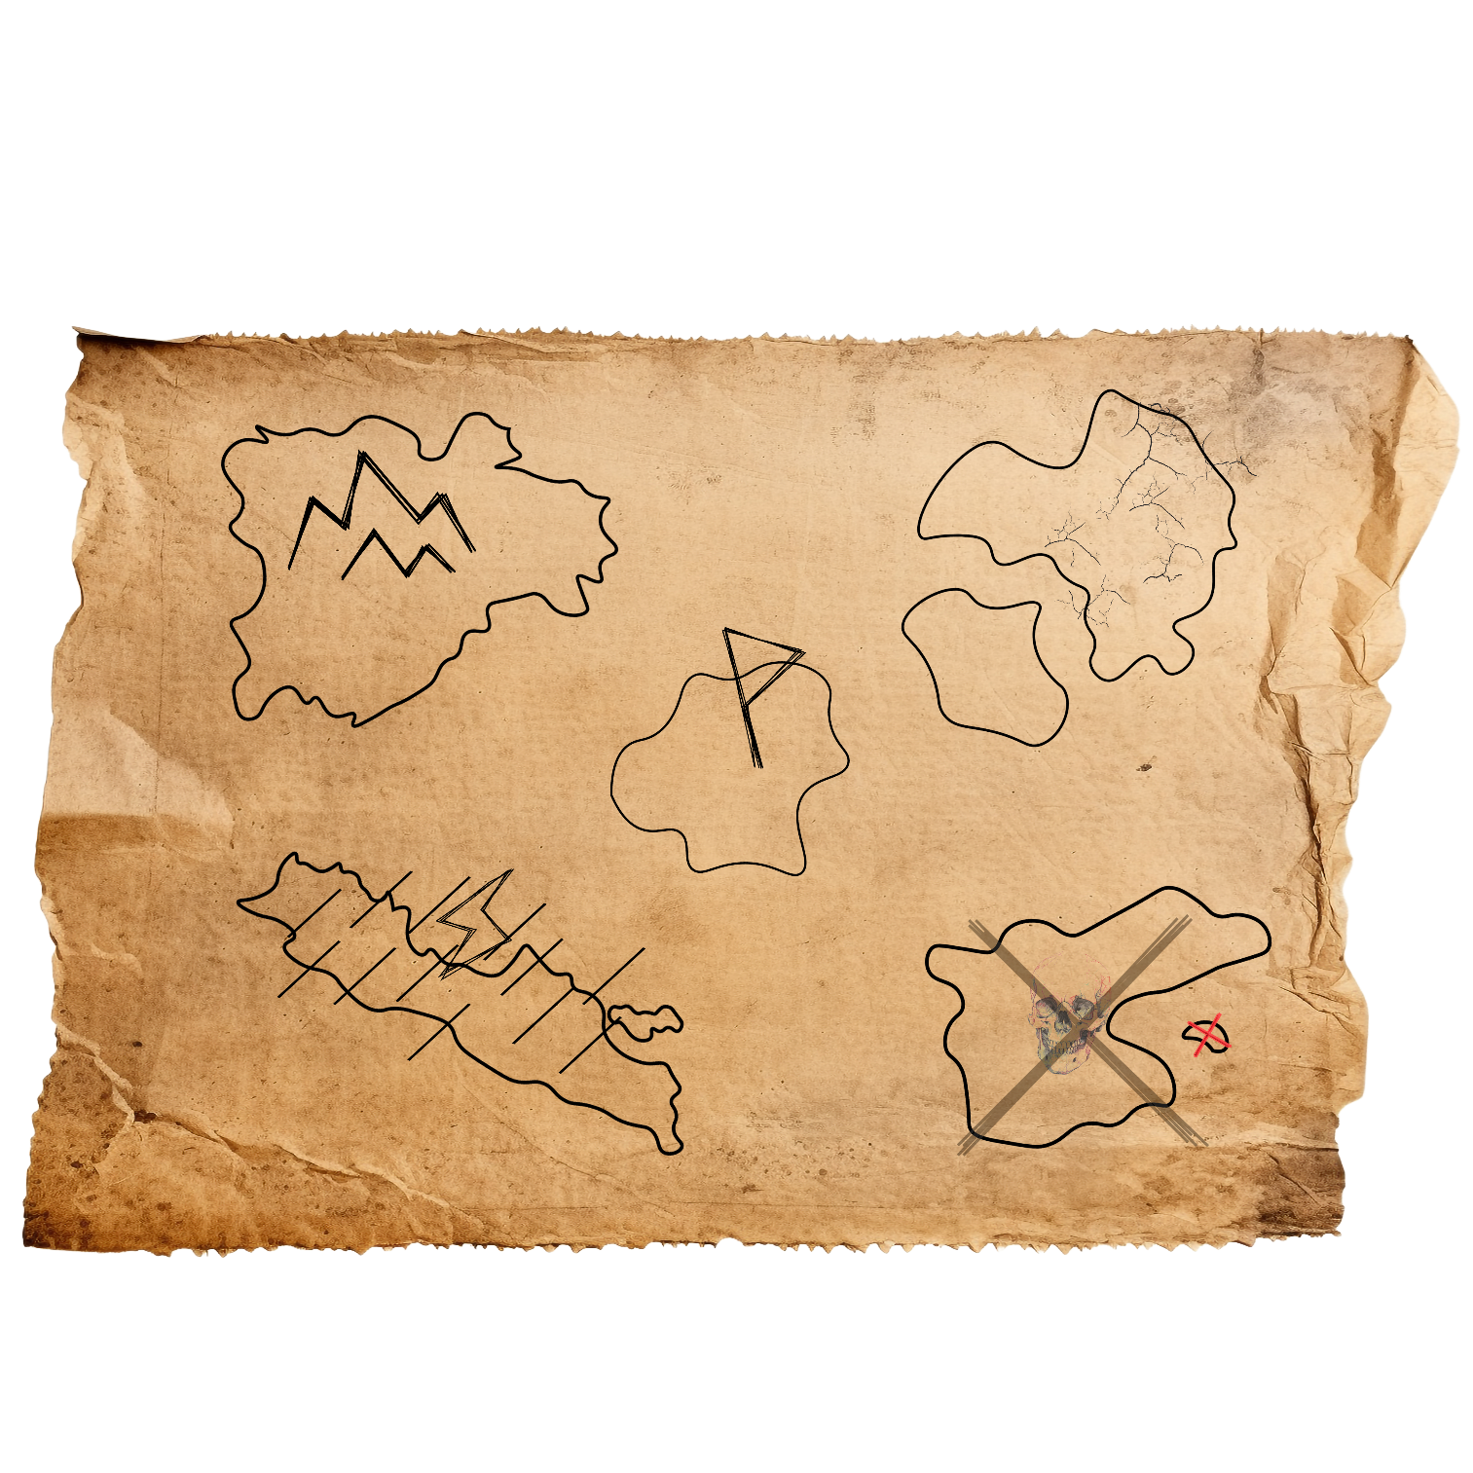

* 산악 지형과 정글 속 부서진 집이 있는 섬
* 정글 속 미지의 동물들과 위험한 독성 생물들이 존재한다.
* 부서진 집의 주인은 잭이며, 집 안에서 편지를 획득 가능하다.
* 메모를 통해 잭이 배를 만드는 조선공임을 알 수 있음. 또한 그 배들을 통해 사람들이 이주하였고, 마지막 배 한 척을 만들던 도중 다른 섬으로 이주하였음을 알 수 있다.

*잭! 일은 잘 되어가고 있나?*

*5척의 배가 필요한 줄 알았는데 4척이면 충분할 것 같아.*

*이제 그만 만들어도 될 것 같네!*

*3일 뒤 정오에 출발할 테니 시간 맞춰 오게나.*

### 2-2-4. Ruined Haven: 파괴된 안식처

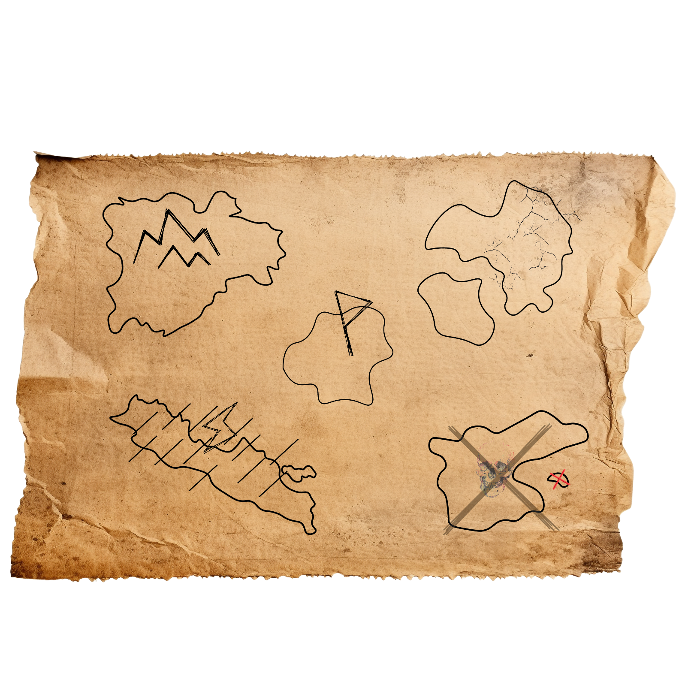

* 쉴 새 없이 내리는 비로 인해 물에 잠겨 파괴된 마을이 있는 섬.
* 마을은 농사꾼의 집, 가축을 키우는 집, 어부의 집, 학자의 집, 상인의 집, 대장장이의 집이 있다.
* 물에 잠긴 터라 대부분의 집들은 제 기능을 하지 못하나, 가축을 키우던 집 덕분에 섬 이곳 저곳에 돼지, 소, 닭 등이 서식한다.
* 각각의 집에서 좋은 도구를 얻을 수 있으며, 학자의 집에서 마지막 섬에 배가 있음을 확인할 수 있다.

### 2-2-5. Ship Isle: 배의 섬

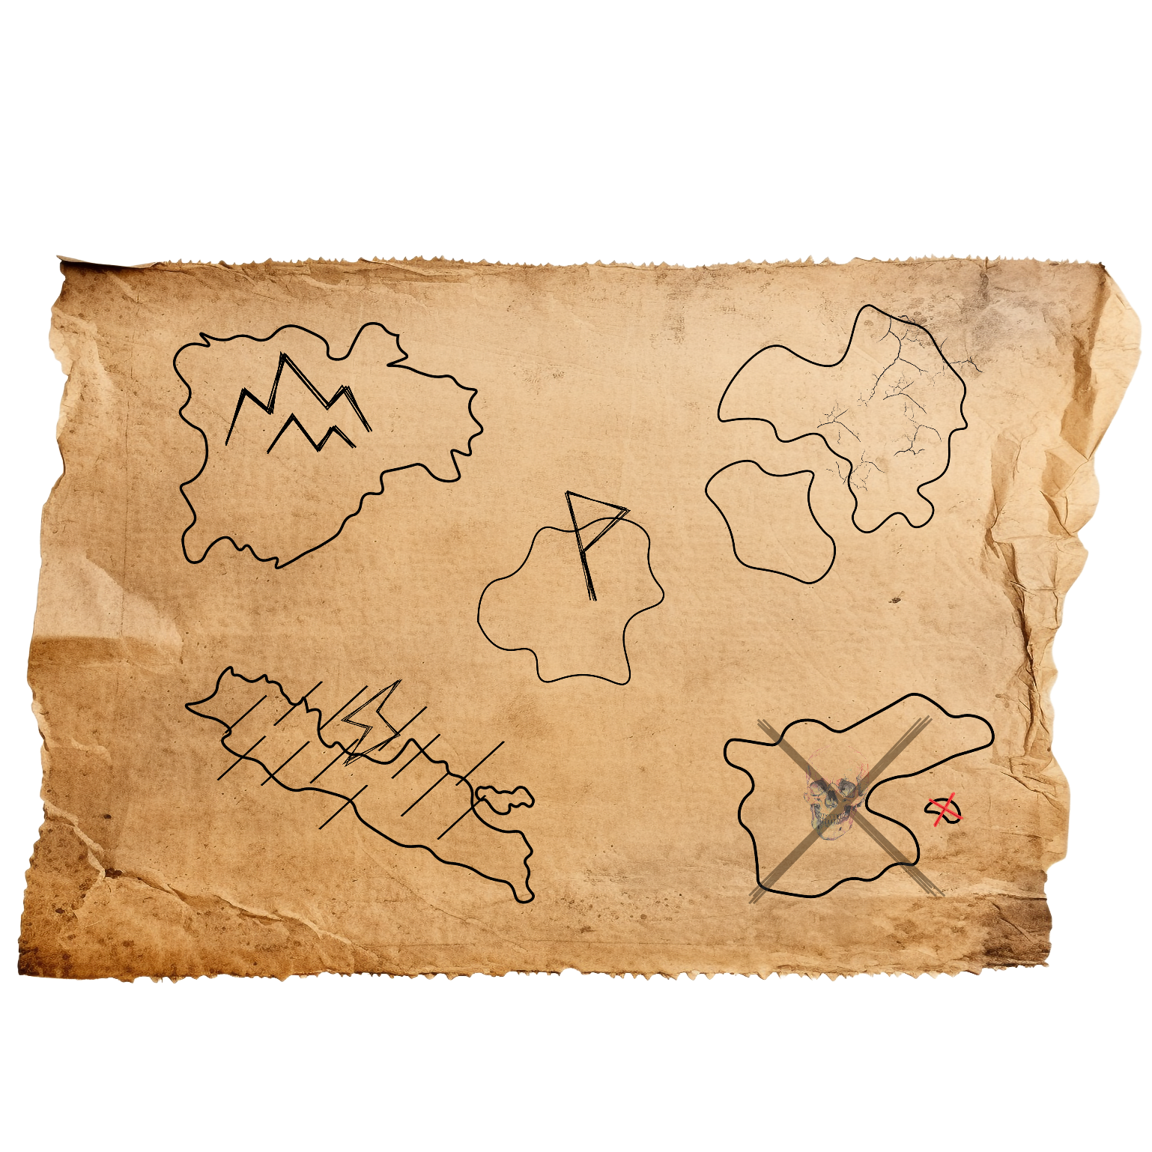

* 마을 섬에서 찾은 단서로 알 수 있는 배가 숨겨진 섬
* 지도 상에서 위험한 섬으로 표시되어 있다.
* 배를 찾아 내부를 탐색하면 제작도와 수리가 필요한 부분을 확인할 수 있다. 이를 통해 잭의 배를 수리하거나 새로 배를 제작하여 탈출할 수 있다.
* 스토리 위주로 빠르게 이 섬에 온 경우 굉장히 어려워 생존이 힘들며, 다른 섬들을 통해 만반의 준비를 마친 뒤 탐험해야 한다.

## 2-3. 주요 위협 요소

# 3. 게임 메커니즘

자원, 제작, 건축, 농사, 사냥, 플레이어 관련 구글시트

https://docs.google.com/spreadsheets/d/1zZklj0-ICAnqh4EcvWx-KLvD85GrMOVxL1SY3Y1T0eQ/edit?usp=sharing

## 3-1. 자원

3-1-1. 초기 자원 [생존 키트]

* + Fire Steel: 불을 피울 수 있는 도구
  + 휴대용 상태 모니터: 플레이어의 상태 확인 가능
  + 노트: 탐험 하며 얻은 지식들이 저장되는 노트

3-1-2. 일반 자원

: 모든 섬에서 공통적으로 구할 수 있음

* + 돌멩이
  + 나무
  + 물고기

3-1-3. 특이자원

: 섬마다 다른 자원

* + 황폐한 섬: 죽은 나무, 소금, 도마뱀…
  + 부서진 섬: 야자수, 식용 열매, 독사…
  + …

**자원 상세

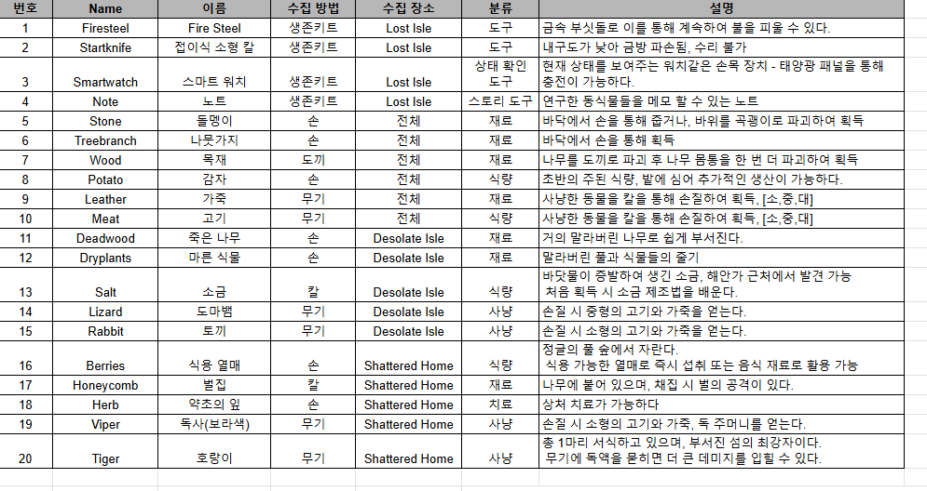

## 3-2. 날씨 및 시간

### 3-2-1. 특이 날씨

* 폭우: 지속적인 비, 낮은 기온

오랜 시간 비를 맞을 경우 저체온증 및 감기의 위험이 있고 불을 유지하기 힘듦

천장이 있는 건축물 및 불 필요

* 폭염: 구름 한점 없는 하늘, 높은 기온

플레이어가 빠르게 탈수되고, 오랜 시간 태양 아래 있을 경우 일사병의 위험이 있음.

그늘 필요

* 안개: 시야가 제한되는 안개가 끼는 날씨

시야가 거의 보이지 않아 탐험과 채집이 어려움. 방향을 잃기 쉽고, 적이나 위험 요소 발견 어려움

**이 외에도 각각의 섬마다의 특이 기후가 존재한다.

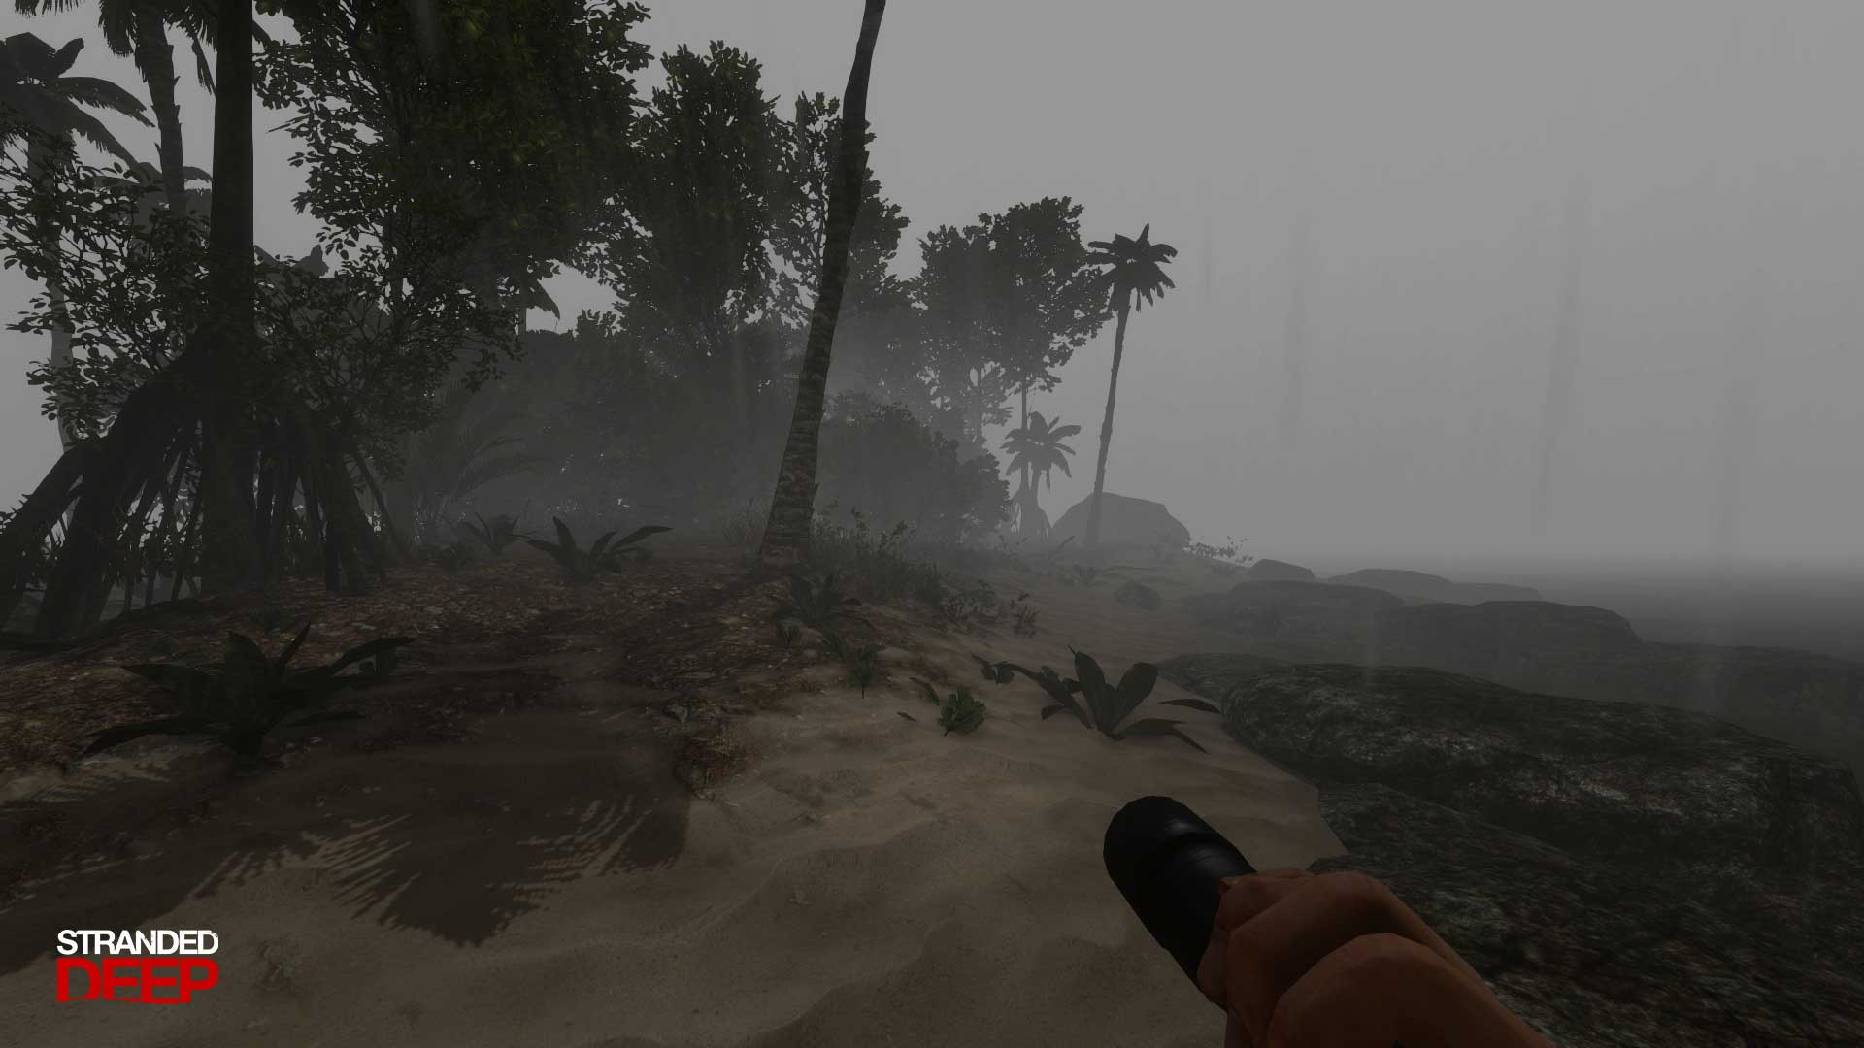

Stranded Deep의 안개 날씨

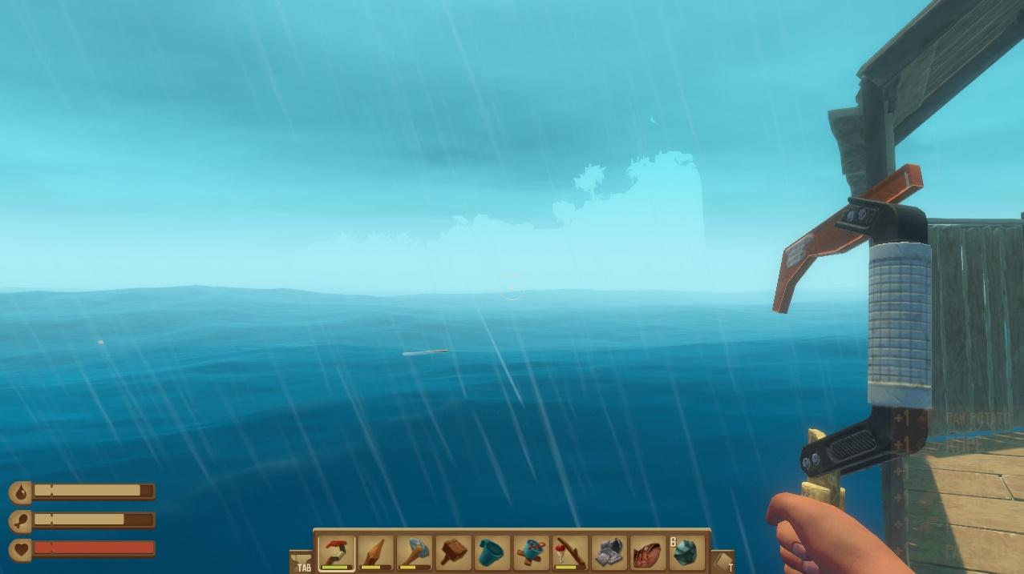

Raft의 비 오는 날씨

### 3-2-2. 시간

|  |  |  |
| --- | --- | --- |
| 시간 | 상세 | 가능한  날씨 이벤트 |
| 06:00  08:00 | 서서히 해가 뜨며 밝아짐 | 안개 |
| 08:00  -  12:00 | 채집 및 사냥에 최적 | 안개 |
| 12:00  -  18:00 | 햇볕이 강하고 기온이 높아 스태미나가 쉽게  저하되고, 수분이 필요하며, 그늘에서의 적절한 휴식 필요 | 폭염 |
| 18:00  -  20:00 | 서서히 해가 지며 어두워짐 |  |
| 20:00  -  06:00 | 야간에 활동하는 야생 동물들이 활발해짐  불을 이용해 시야 확보 가능  쉴 곳에서 수면 가능 (8시간) | 기온 저하 |

## 3-3. 제작

: 제작 후 인벤토리에 소지 가능한 오브젝트

**제작법 및 사용 상세

|  |  |  |  |  |  |
| --- | --- | --- | --- | --- | --- |
| 번호 | **Name** | **이름** | **제작 방법** | **분류** | **설명** |
| 1 | S_Axe | 간단한 도끼 | 맨손 제작 | 파괴 | 돌멩이(2) + 줄기(2) + 나뭇가지(1) |
| 2 | S_Spear | 간단한 창 | 맨손 제작 | 무기 | 칼(1) + 줄기(2) + 나뭇가지(1) |
| 3 | S_Pickaxe | 간단한 곡괭이 | 맨손 제작 | 파괴 | 부서진 섬에서 제작법 획득 가능 |
| 4 | String | 끈 | 맨손 제작 | 재료 | 줄기(2), 가죽(중 -1) |
| 5 | S_WaterContainer | 간단한 물통 | 맨손 제작 | 식재료 |  |
| 6 | LeaveBag | 나뭇잎 가방 | 맨손 제작 | 인벤토리 | 나뭇잎(4) + 끈(4) |
| 7 | TrimStone | 손질된 돌 | 제작대 제작 | 재료 | 돌(2) |
| 8 | G_Knife | 튼튼한 칼 | 제작대 제작 | 무기, 손질 | 손질된 돌(2) + 줄기(3) + 나뭇가지(2) + 나무(2) |
| 9 | G_WaterContainer | 튼튼한 물통 | 제작대 제작 | 식재료 |  |
| 10 | G_Bag | 튼튼한 가방 | 제작대 제작 | 인벤토리 | 가죽(4) + 끈(4) + 망치 |

3-4. 건축

: 고정된 위치에 제작하는 오브젝트

**건축 상세

|  |  |  |  |  |  |
| --- | --- | --- | --- | --- | --- |
| **번호** | **Name** | **이름** | **제작방법** | **분류** | **재료** |
| 1 | Bonfire | 모닥불 | 맨손 | 생활 | 돌멩이 + 나뭇가지 + 불쏘시개(나뭇잎, 나뭇가지) |
| 2 | DewCollector | 이슬 수집기 | 맨손 | 음식 | 돌멩이 + 나뭇가지 + 나뭇잎 +끈 |
| 3 | S_Garden | 간이텃밭 | 맨손 | 농사 | 돌멩이 + 목재 + 끈 + 칼 |
| 4 | LeaveBed | 나뭇잎 침대 | 맨손 | 생활 | 나뭇잎 + 끈 |
| 5 | G_Garden | 튼튼한 텃밭 | 건축 망치 | 농사 | 나뭇가지 + 목재 + 돌 못 + 끈 |
| 6 | LeaveWall | 나뭇잎 벽 | 건축 망치 | 주거 | 나뭇잎 + 끈 + 나뭇가지 |
| 7 | LeaveFloor | 나뭇잎 바닥 | 건축 망치 | 주거 | 나뭇잎 + 끈 + 나뭇가지 |
| 8 | LeaveRoof | 나뭇잎 지붕 | 건축 망치 | 주거 | 나뭇잎 + 끈 + 나뭇가지 |
| 9 | WoodWall | 목재 벽 | 건축 망치 | 주거 | 목재 + 돌 못 |
| 10 | WoolDoor | 목재 문 | 건축 망치 | 주거 | 목재 + 돌 못 |

## 3-5. 농사

기본 농사 시스템 사이클

** 작물의 종류 및 상세 정보

|  |  |  |  |  |  |  |  |
| --- | --- | --- | --- | --- | --- | --- | --- |
| **번호** | **Name** | **이름** | **채집 가능 장소** | **크기** | **텃밭 종류** | **수확 개수** | **생장 시간** |
| 1 | Potato | 감자 | 전체 | 소형 | 간이 텃밭 | 2 | 3일 |
| 2 | Herb | 약초 | Shattered Home | 소형 | 간이 텃밭 | 2 | 3일 |
| 3 | Corn_ | 옥수수 | Ruined Haven | 중형 | 간이 텃밭 | 3 | 5일 |
| 4 | Berries | 식용 열매 | Shattered Home | 중형 | 튼튼한 텃밭 | 3 | 5일 |
| 5 | Coconut_ | 코코넛 | Desolate Isle | 대형 | 튼튼한 텃밭 | 3 | 7일 |
| 6 | Banana | 바나나 | Shattered Home | 대형 | 튼튼한 텃밭 | 3 | 7일 |

//Name_은 섭취 후 씨앗 자동 생성됨

## 3-6. 사냥

### 3-6-1. 사냥 가능 도구

|  |  |  |  |  |
| --- | --- | --- | --- | --- |
| **번호** | **Name** | **종류** | **공격력** | **속도** |
| 1 | Hand | 손 | 5 | 보통 |
| 2 | Knife* | 칼 | 20 | 빠름 |
| 3 | Spear* | 창 | 30 | 느림 |
| 4 | Axe* | 도끼 | 15 | 매우느림 |

//제작 도구의 경우 Simple(간단한) 아이템과 Great(튼튼한) 아이템의 공격력 차이 없음

### 3-6-2. 사냥 가능 동물

|  |  |  |  |  |  |  |
| --- | --- | --- | --- | --- | --- | --- |
| **번호** | **Name** | **종류** | **체력** | **공격력** | **획득 자원** | **서식지** |
| 1 | Crap | 게 | 30 | 5 | 고기[소] | 전체 |
| 2 | Fish | 물고기 | 20 | 0 | 고기[소] | 전체 |
| 3 | Bird | 새 | 20 | 0 | 고기[소], 깃털 | 전체 |
| 4 | WildBoar | 멧돼지 | 150 | 20 | 고기[중], 가죽[소] | 전체 |
| 5 | Lizard | 도마뱀 | 100 | 0 | 고기[중], 가죽[소] | Desolate Isle |
| 6 | Rabbit | 토끼 | 50 | 0 | 고기[소], 가죽[소] | Desolate Isle |
| 7 | Viper* | 뱀 | 30 | 5 | 고기[소], 가죽[소] | Shattered Home |
| 8 | Tiger | 호랑이 | 300 | 40 | 고기[대], 호랑이 가죽 | Shattered Home |

//Viper(뱀)의 경우 중독 데미지 보유, 어택 데미지5 + 중독 데미지5(1분)

## 3-7. 플레이어 상세

|  |  |  |
| --- | --- | --- |
| **플레이어** | **수치** | **변동 조건** |
| 인벤토리 | 100 | 아이템을 통해 증가 가능 |
| 체력 | 100 | 배고픔과 목마름이 채워진 상태로 잘 경우 50이 채워짐 |
| 스테미너 | 200 | 1초에 30씩 참 |
| 배고픔 | 100 | 음식 섭취를 통해 채울 수 있음 |
| 목마름 | 100 | 음료 섭취를 통해 채울 수 있음 |

* 좌측 하단 UI로 표시

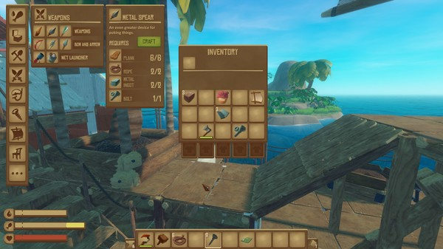

Raft의 하단 UI

## 3-8. 플레이어 상태

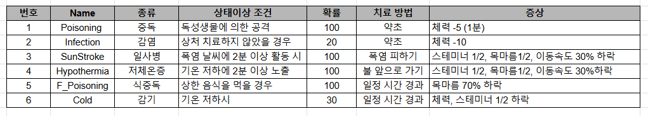

//현실 시간으로 책정

* 아이템<휴대용 상태 모니터>를 통해 상태 이상 확인 가능 [Tab키]
* 플레이 중 화면 변화와 대사, 행동으로도 확인 가능

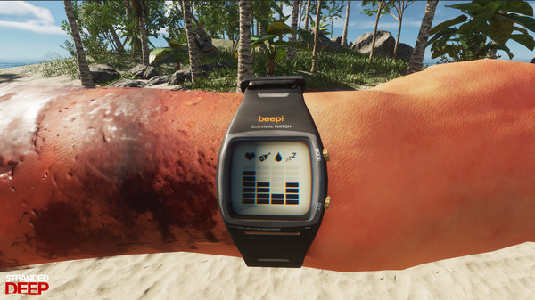Stranded Deep의 손목 시계 아이템

# 4. 환경 및 생태계

# 5. 제작 및 아이템 시스템

# 6. 진행 및 목표

# 7. 게임 플레이

## 4-1. 씬 플로우

<https://www.figma.com/design/DV19xO0B3hEhBlRzRnQzFm/Castaway?node-id=9-2&t=BHWn8KInzTvmvCTg-1>

